

Colegio Nuestro Tiempo - R.B.D.: 14.507-6
Profesora: Katalina Muñoz
Ed. Diferencial: Angélica Morgado
Guía Lenguaje y Comunicación
Segundo Básico
Semanas N°2 y N°3

Nombre:_______________________________________Curso:_________________Fecha:____________

Objetivo:
- Demostrar comprensión en la adición y sustracción, utilizando un lenguaje cotidiano para describir acciones y resolver problemas.

¡Recordemos y trabajemos!
Adición
Signo más
Acciones que se hacen en una adición: sumar, unir, agregar y juntar.

Sustracción

Signo menos

Acciones que se hacen en una sustracción: restar, quitar, diferencia y separar.

Agregar, juntar y unir para sumar:
Observa con mucha concentración lo que ocurre y cuenta una historia:

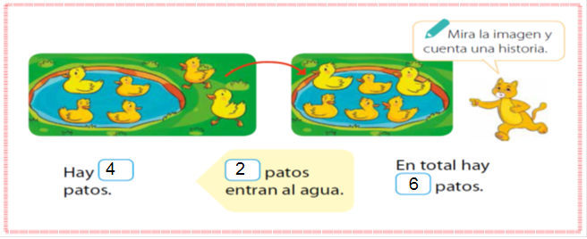

Ahora completa la historia que ocurre a continuación:

¡Sumemos!

Marca la alternativa correcta:

- ¿Qué adición da como resultados 10?

a) 6+3
b) 9+1
c) 4+5

- ¿Qué adición da el mismo resultado que 7+1?

a) 4+3
b) 5+5
c) 6+2

Acción de quitar:
Observa:

¿Qué hizo la niña? Pinta lo que hizo:

Observa con mucha concentración lo que ocurre y cuenta una historia:

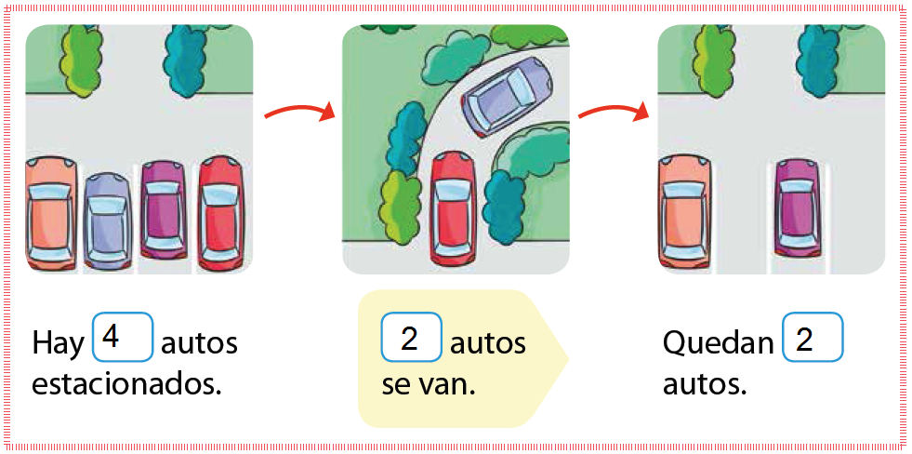

Ahora completa la historia que ocurre a continuación:

¡Restemos!

Marca la alternativa correcta:

- ¿Cuál es el resultado de 10 - 3?

a) 7
b) 6
c) 5

- ¿Cuál sustracción tiene como resultado 0?

a) 10 - 0
b) 10 - 1
c) 10 – 10

Resolvamos problemas

Al resolver un problema debemos hacerlo con mucha atención siguiendo cada paso:

1° Leemos el problema e identificamos los datos que me entrega para así averiguar cuál es la acción que debo hacer (sumar o restar).
2° Desarrollamos el ejercicio (frase numérica).
3° Completamos la respuesta.

Realicemos un ejemplo:

a) Había 15 caramelos en la fuente y me comí 3. ¿Cuántos caramelos quedaron en la fuente?
¿Qué debo hacer?    Sumar | Resuelvo el ejercicio  15 – 3 = 12 | Completo la respuesta  Quedaron 12 caramelos.

Resuelve los siguientes problemas:

1.- Fernando tiene 12 manzanas en el canasto y compró 5 más. ¿Cuántas manzanas tiene ahora en su canasto?
¿Qué debo hacer? | Resuelvo el ejercicio | Completo la respuesta  Ahora tiene ____ manzanas en su canasto.

2.- Paulina tenía 18 lápices de colores y se perdieron 4. ¿Con cuántos lápices quedó Paulina?
¿Qué debo hacer? | Resuelvo el ejercicio | Completo la respuesta  Paulina quedó con ____ lápices.

Resuelve las siguientes adiciones:

Resuelve las siguientes adiciones:

Resuelve estas sumas utilizando los dedos de las manos

Resuelve esta actividad de cálculo mental:

Padres y apoderados, frente a cualquier duda con la guía o bien si pueden enviar fotos de ella resuelta, nos escriben a nuestros correos katalina.munoz@nuestrotiempo.cl y angelica.morgado@nuestrotiempo.cl estaremos muy contenta que se pongan en contacto con nosotras.

